Jeudi 29/04/2021
ETUDE DU CODE : étude des lettres UI ui ui (2ème partie : séance 2)
- colorier chaque étiquette-syllabe d’une couleur différente et l’entourer de la même couleur dans les mots (voir modèle dans le petit cahier de sons)
- numéroter les mots de 1 à 12 :
* dire un mot de la liste, l’enfant dit ou écrit le numéro correspondant
* dire un numéro, l’enfant lit ou écrit le mot sur une ardoise ou sur une feuille
- terminer en faisant lire tous les mots de la liste à voix haute, le plus rapidement possible
- Pour les élèves du groupe vert : lire le petit texte à voix haute, puis poser les questions de compréhension suivantes (votre enfant répond oralement) :
1) Quel est le personnage principal ?
2) Que voit le loup ?
3) Que croit-il ?
4) Que fait le loup ?

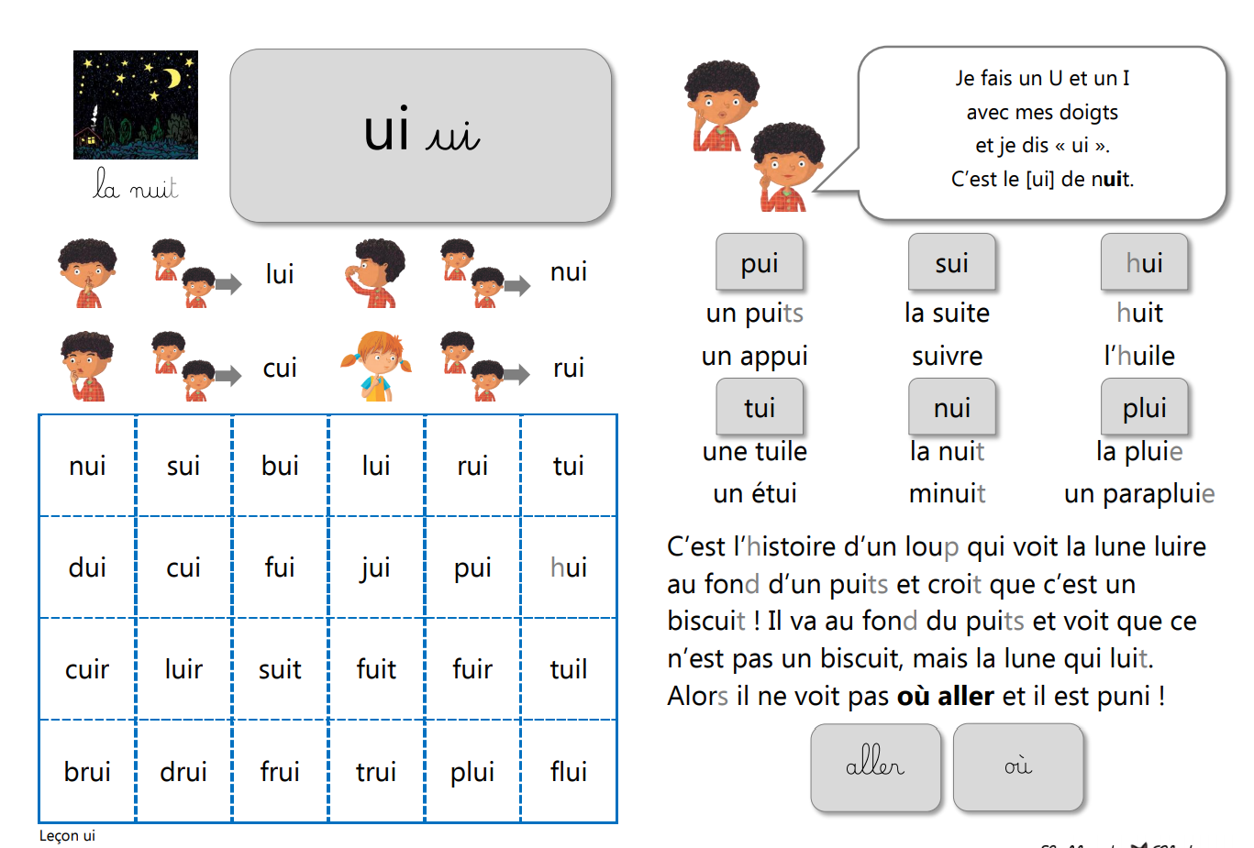

ECRITURE / COPIE : GROUPE BLEU > recopier les mots en cursive et entourer la syllabe avec (ui)
GROUPE VERT > recopier le texte en cursive, en respectant les majuscules et les points.
Colorier ou entourer chaque phrase d’une couleur différente.
Compter le nombre de phrases. (il y en a 3)

MATHEMATIQUES : numération
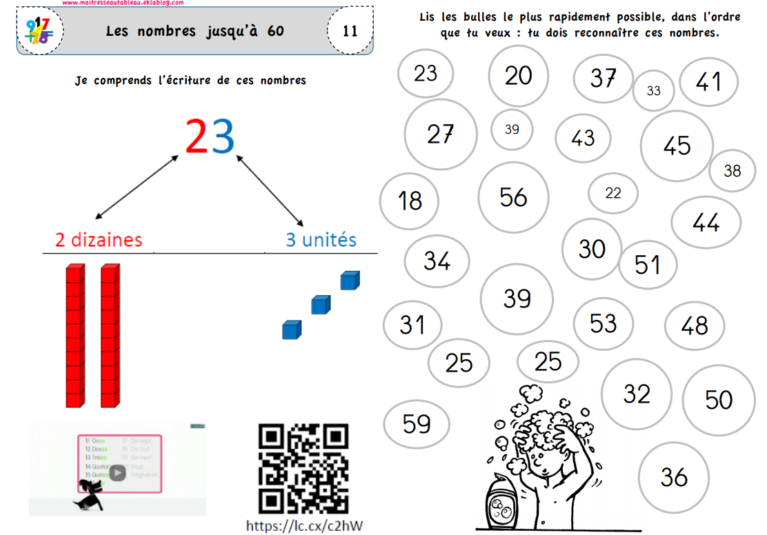

MATHEMATIQUES : calcul
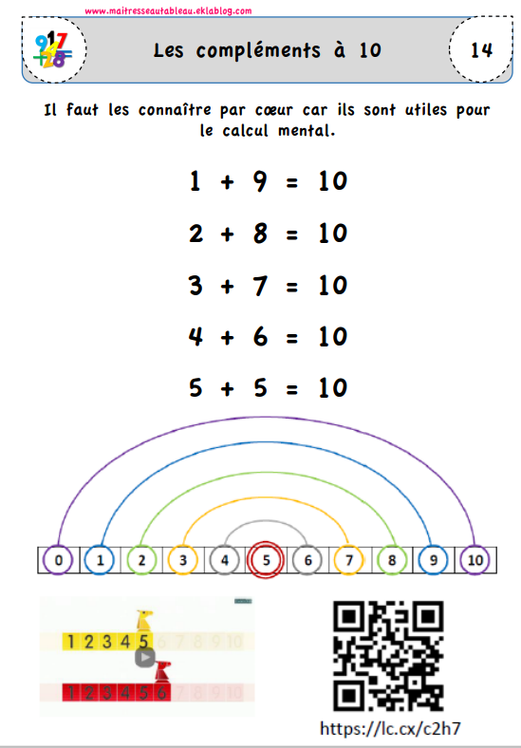
QUESTIONNER LE MONDE : les 5 sens
Présentation générale des 5 sens
• Demander aux enfants s’ils connaissent le nom des 5 sens et à quoi ils servent.
• Montrer le tableau ci-dessous, nous le complèterons petit à petit en fonction de nos découvertes.

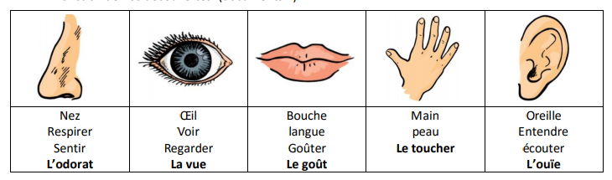

- Présenter l’image et faire raconter l’histoire (citer le nom des 5 sens s’ils ont été définis par les enfants avant et présents dans le tableau) Il fait beau, le petit garçon pique-nique dans la campagne. Il se sent très heureux. C’est normal, la nature autour de lui apporte du plaisir à son corps. Ses 5 sens, la vue, l’odorat, l’ouïe, le toucher, le goût sont contents en même temps : il voit un beau paysage, il respire la bonne odeur des fleurs, il entend le chant des oiseaux, il sent la délicate caresse du soleil et il mord dans une pomme bien sucrée. Mais comment éprouve-t-il ces 5 sensations ? : Grâce aux organes des sens qui lui permettent de ressentir. Sans eux, il ne pourrait pas éprouver de plaisir.

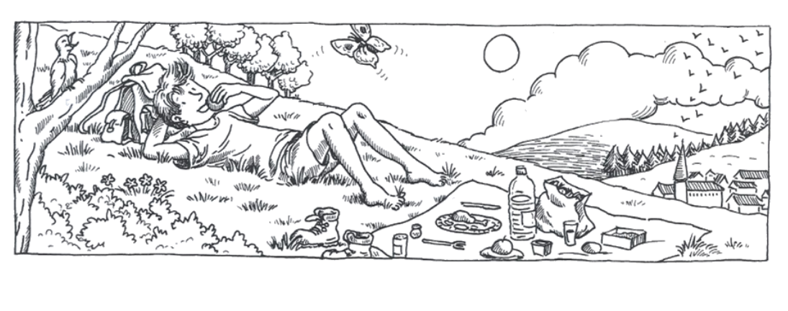
Pour l’après-midi….

LECTURE / FLUENCE
* Pour le groupe BLEU (apprenti-lecteur, élève en difficulté) : lire les mots le plus rapidement possible et noter son score (temps de lecture) dans la grille. Parents, merci d’utiliser un chronomètre (sur le téléphone portable) ou une montre.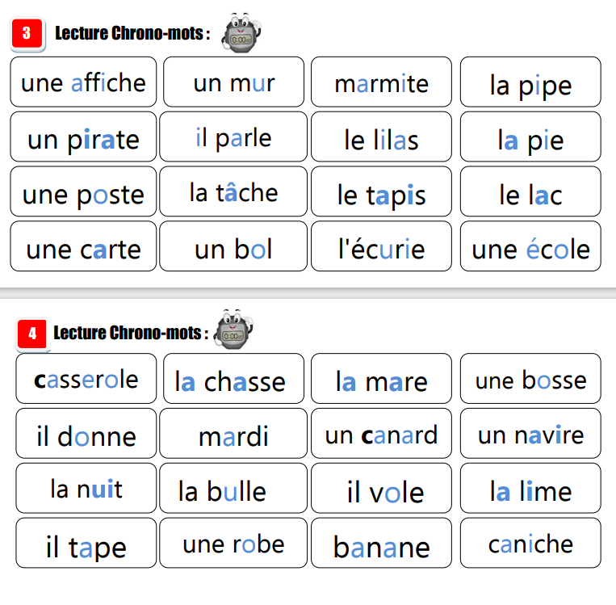

** Pour le groupe VERT (élève plus expert en lecture) : voici des textes (très faciles) de 33 mots chacun. À vous de jouer !! Il s’agit de s’entraîner à lire rapidement, à voix haute, avec une bonne intonation, en articulant bien et en respectant la ponctuation. On fait une pause à la fin de chaque phrase.

